C 程序设计题 1

一、要求说明：
1. 在考生文件夹的 Paper/CD1 子文件夹中，已有 CD1.c 文件
2. 该程序中标有
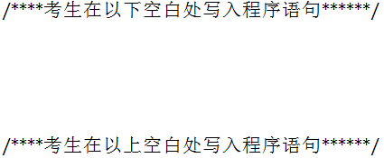
部分为考试需要程序设计部分的标志。
考生需根据程序的功能设计编写程序，并调试运行程序；
3. 单击“回答”按钮后进行程序设计；

二、注意事项：
1. 在设计时，不得删除设计部分标志；
2. 不得对设计部分标志以外的程序内容进行加行、减行、加句、减句。

三、程序功能：
计算2的平方根、3的平方根、...、10的平方根之和。
要求将计算结果存入变量 y 中，且具有小数点后10位有效位数。

